HƯỚNG DẪN THÍ SINH
ĐĂNG KÝ THI THPT QUỐC GIA TRỰC TRUYỀN
Thí sinh vào trang web http://thisinh.thitotnghiepthpt.edu.vn/ để đăng nhập .
Xuất hiện màn hình sau:
1. Đăng nhập bằng cách nhập đầy đủ thông tin yêu cầu.
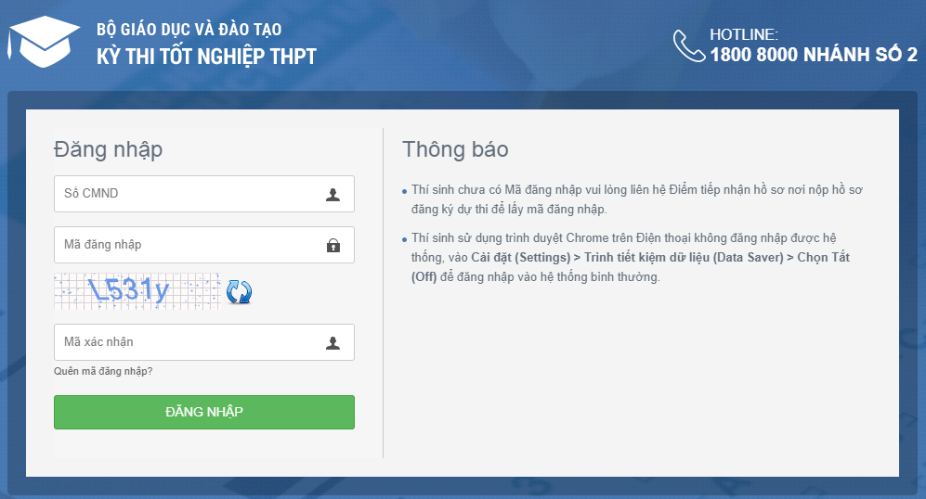
B1: Nhập số CMND/ Thẻ CCCD
B3: Nhập mã xác nhận
B2: Nhập mã đăng nhập đã gửi mail
B4: Click chọn ĐĂNG NHẬP
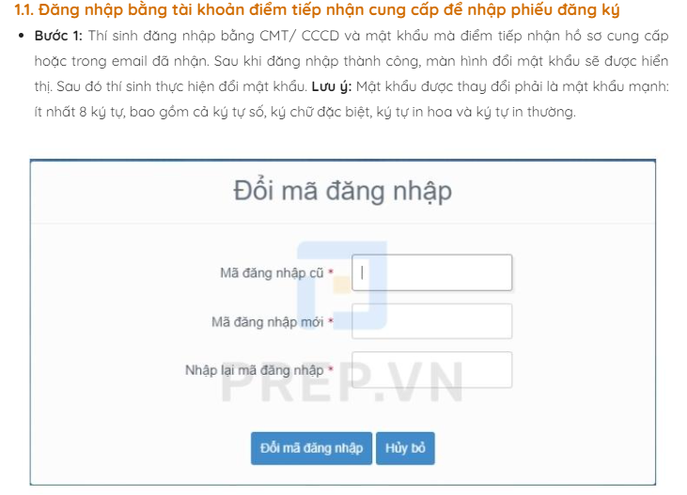
2. Đổi mã đăng nhập. Lưu ý phải nhớ mã đăng nhập cho đến khi nhập học Đại học.
Xuất hiện như hình sau:
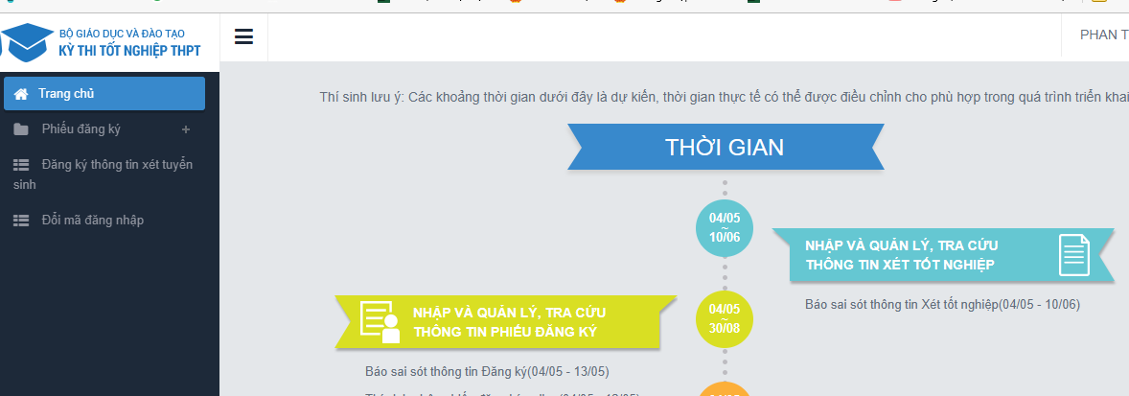
Chọn Phiếu đăng ký=> Phiếu đăng ký chi tiết
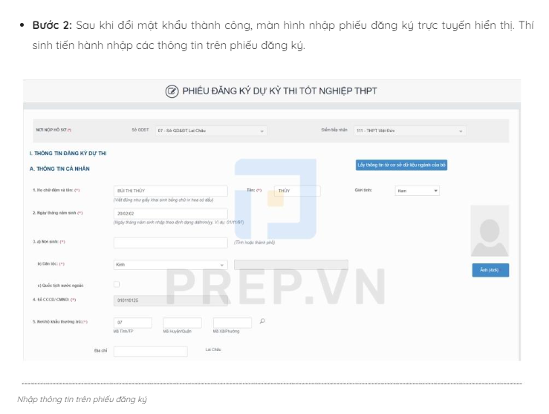
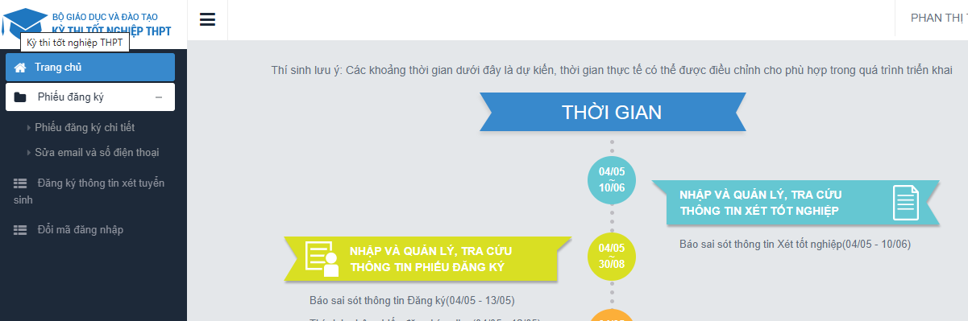
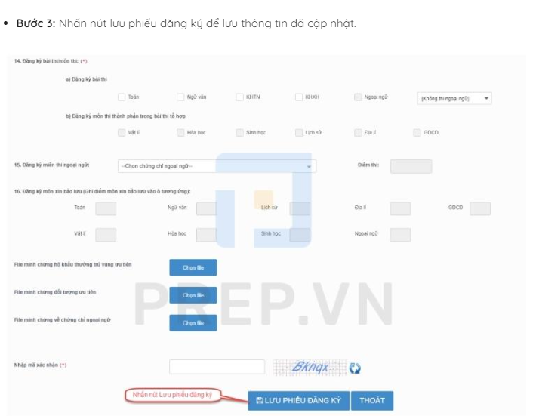
3. Hướng dẫn sửa phiếu đăng ký thi tốt nghiệp THPT
